

NİSAN,2026
İSLAHİYE İLÇESİ
ATATÜRK MAHALLESİ
1/1000 ÖLÇEKLİ UYGULAMA İMAR PLAN DEĞİŞİKLİĞİ
PLAN AÇIKLAMA RAPORU

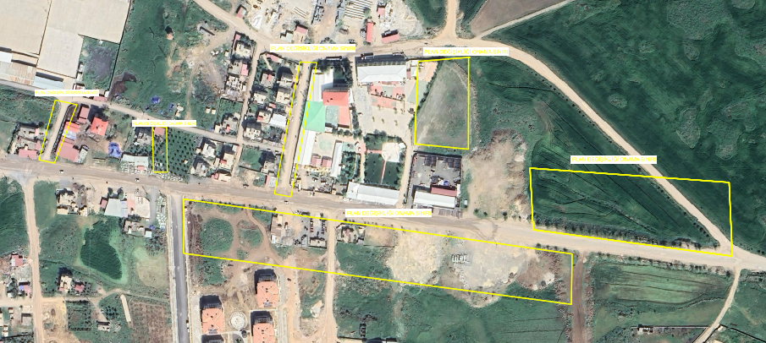

PLANLAMA ALANININ BÖLGE İÇİNDEKİ KONUMU
İmar Plan Değişikliği yapılan alan İslahiye ilçesi Çevre yolu kavşağı (Biberli kavşak) doğusunda yer alamkata olup TOKİ konutlarının yoğunlukta olduğu bölgede konumludur.

Planlama Alanına Ait Uydu Görüntüsü

PLANLAMA ALANINA AİT KADASTRO PLANI
Planlama alanına ait kadastro planı aşağıda gösterilmiştir.
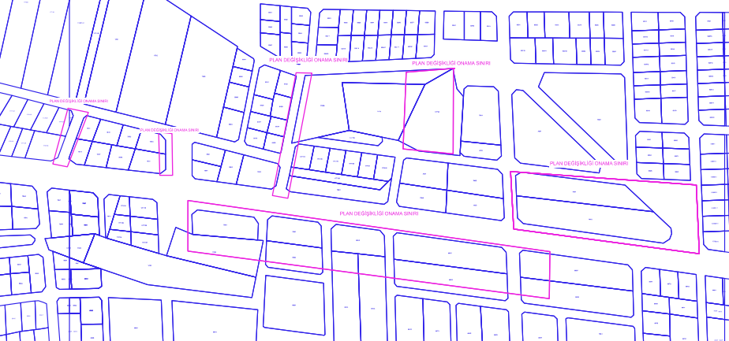
Planlama Alanına Ait Kadastro Durumu

PLANLAMA ALANININ MEVCUT UYGULAMA İMAR PLANI İÇERİSİNDEKİ DURUMU
Planlanan bölgede Gelişme konut alanı,Ticaret konut alanı, park alanı ve imar yolları planlıdır.

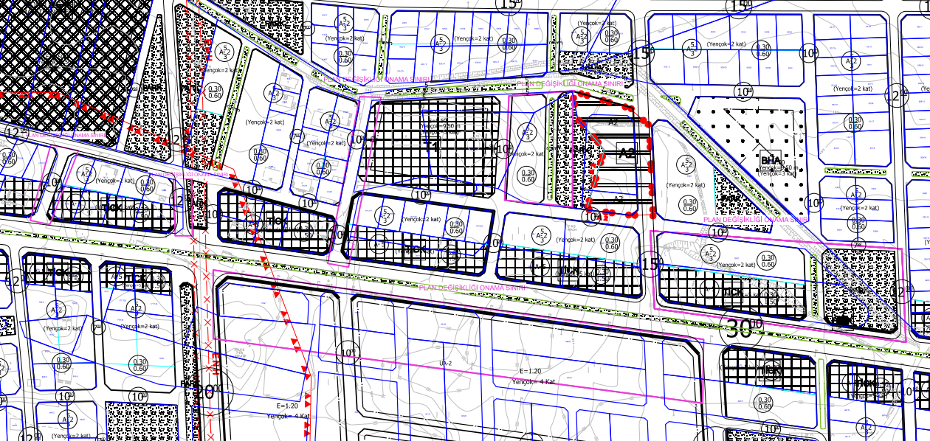
Planlama Alanına Ait 1/1000 ölçekli Mevcut Uygulama İmar Planı

PLANLAMA ALANINDA YAPILACAK DEĞİŞİKLİĞİN GEREKÇESİ VE PLAN KARARLARI
Planlama alanında; Daha önce Toplu Konut İdaresi Başkanlığı tarafından “ticaret + konut alanı” olarak planlanan söz konusu alanın “gelişme konut alanı”na dönüştürülmesi sonrasında bölgede öngörülen yapılaşmanın gerçekleşmediği, bu durumun taşınmaz maliklerinin mülkiyet haklarını etkin şekilde kullanamamasına neden olduğu tespit edilmiştir.
Bu kapsamda, alanın yeniden “ticaret + konut alanı” olarak düzenlenmesi ile bölgedeki yapılaşma sürecinin teşvik edilmesi, ekonomik ve kentsel hareketliliğin artırılması ve vatandaşların mağduriyetinin giderilmesi amaçlanmaktadır.
Ayrıca, planlama alanı içerisinde yer alan mevcut yolun imar planına işlenerek açılmasının sağlanması ve plan kararlarının mevcut mülkiyet sınırları dikkate alınarak yeniden düzenlenmesi ile daha uygulanabilir, sürdürülebilir ve gerçekçi bir plan bütünlüğü oluşturulması hedeflenmiştir

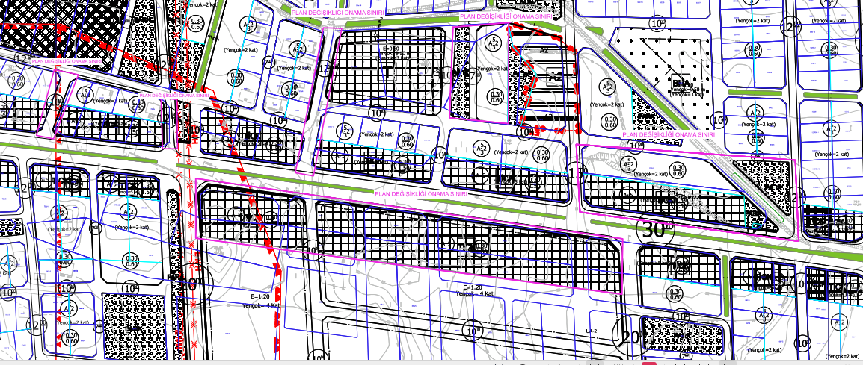
Planlama Alanına Ait 1/1000 ölçekli öneri Uygulama İmar Planı

1/1000 ÖLÇEKLİ UYGULAMA İMAR PLANI PLAN NOTLARI

- PLANLAMA ALANINDA 1/1000 ÖLÇEKLİ UYGULAMA İMAR PLANINA DAYALI PARSELASYON PLANI ONANMADAN UYGULAMA YAPILMAZ.
- BU PLAN, PLAN AÇIKLAMA RAPORUYLA BİR BÜTÜNDÜR.
- BÜYÜKŞEHİR BELEDİYE MECLİSİNİN 13.10.2023 TARİH VE 576 SAYILI KARARI İLE ONAYLANAN İSLAHİYE İLÇE BÜTÜNÜ 1/1000 ÖLÇEKLİ UYGULAMA İMAR PLANI DEĞİŞİKLİĞİ PLAN NOTLARI GEÇERLİDİR.
- PLAN ÜZERİNDE BELİRTİLMEYEN HUSUSLARDA 3194 SAYILI İMAR KANUNU İLE BU KANUNA GÖRE ÇIKARILAN YÖNETMELİK HÜKÜMLERİ VE GAZİANTEP BÜYÜKŞEHİR İMAR YÖNETMELİĞİ HÜKÜMLERİ GEÇERLİDİR.

